ООО «Боровичский опытный специализированный завод» производит и поставляет емкостное и специальное оборудование для комплектования линий по глубокой переработке молока и молочных производств, в том числе заквасочники, творожные ванны, маслоизготовители и т.п., включая фасовочное оборудование. Оборудование также может быть использовано для хранения и переработки других жидких пищевых продуктов (пиво, соки и т.д.).
Все детали оборудования изготавливаются из пищевой н/ж стали марки AISI 304 (аналог 12Х18Н10Т), что значительно увеличивает срок службы изделия (до 10лет). Вся продукция сертифицирована и имеет все необходимые СанЭпид заключения.
Квалифицированные специалисты произведут разработку технологических планировок, монтаж, пуско-наладочные работы, обучение персонала, бесплатное консультирование в течение всего срока службы оборудования.
Завод выпускает нестандартное оборудование по техническому заданию заказчика.
Предприятие осуществляет гарантийное и сервисное обслуживание поставляемого оборудования.
ЕМКОСТНОЕ ОБОРУДОВАНИЕ
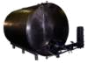
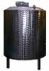
- Емкости для приемки, хранения молока и других жидких пищевых продуктов, вертикального и горизонтального типа с теплоизолирующей рубашкой (термос)
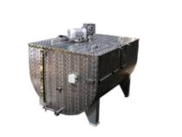
- Емкости для приемки, хранения молока и других жидких пищевых продуктов, вертикального и горизонтального типа с теплообменной рубашкой, которая работает:
- без избыточного давления (проточная вода),
- в теплообменной рубашке установлен змеевик для работы с ледяной водой или рассолом под давлением (работа по замкнутому циклу)
В состав емкостей входит мешалка, пульт управления, датчик температуры, мерное стекло с линейкой, моющие головки. Перемешивающее устройство может быть рамного, лопастного или эжекторного типа.
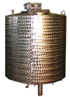
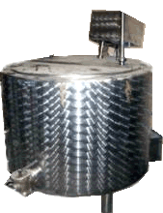
- Емкости для тепловой обработки молока и других жидких пищевых продуктов с теплообменной рубашкой. Ванны ВДП. Нагрев осуществляется:
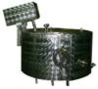
- при помощи парового коллектора, охлаждение может осуществляться ледяной водой, циркулирующей по змеевику,
- при помощи парового коллектора с поддержанием температуры при помощи ТЭНов, в рубашке может быть установлен змеевик охлаждения,
- нагрев и поддержание температуры при помощи ТЭНов.
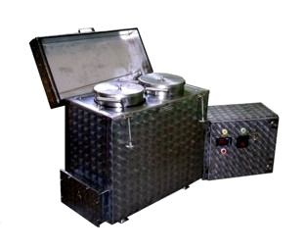
В состав емкостей входит мешалка, пульт управления, датчик температуры. Мерное стекло с линейкой, моющая головка входят в состав емкостей с паровым коллектором. Мешалка может быть установлена рамного или лопастного типа.

- Заквасочник с ушатами с нагревом при помощи ТЭНов
Предназначен для приготовления производственных заквасок, пастеризации молока в небольших количествах.
В состав заквасочника входит пульт управления и датчик температуры. По
желанию заказчика заквасочник может быть изготовлен с паровым коллек-
тором, что значительно удешевляет его стоимость.
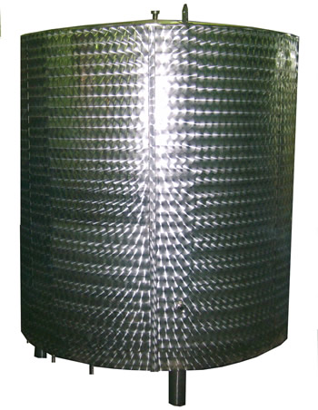
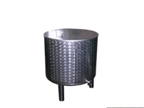
- Промежуточные емкости различного назначения
- вертикальные одностенные без мешалки,
- вертикальные с теплоизолирующей рубашкой без мешалки.
По желанию заказчика в состав емкости могут быть включены датчик температуры с настенным прибором регистрации, мерное стекло с линейкой, моющая головка.

ОБОРУДОВАНИЕ ДЛЯ ПРОИЗВОДСТВА ТВОРОГА
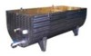
- Ванны для сквашивания и тепловой обработки молока при производстве творога традиционным методом.
Теплоноситель – пар.
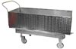
По требованию заказчика вместо пара может быть использована горячая вода. Для этого ванна укомплектовывается баком теплоносителя и насосом.
- Тележки для самопрессования творога
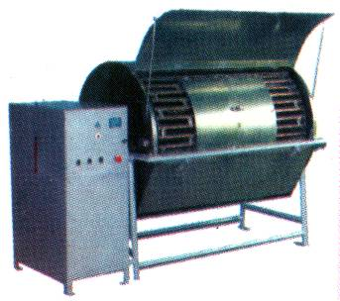
Тележка предназначена для укладки в нее мешочков с творогом и отделения сыворотки, а также для транспортировки и хранения творога в холодильной камере. Тележка может комплектоваться съемными сетками.

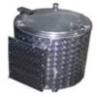
- Бак теплоносителя с электронагревом
Бак теплоносителя имеет пульт управления работой нагревателя и насоса.
Предназначен для нагрева воды по замкнутому циклу. Может быть использован в комплекте с творожными ваннами при отваривании сгустка горячей водой, а также при нагреве молока перед сепарированием.

ОБОРУДОВАНИЕ ДЛЯ ПРОИЗВОДСТВА СЛИВОЧНОГО МАСЛА
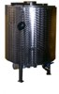
- Емкость для нормализации сливок при производстве масла методом преобразования высокожирных сливок
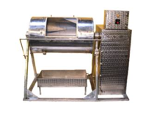Емкость укомплектована пультом управления, датчиком температуры. По желанию заказчика мешалка может быть установлена рамная, что позволяет использовать емкость в кондитерской промышленности.
- Маслоизготовитель периодического действия МПД
Маслоизготовитель предназначен для производства сливочного масла методом сбивания сливок.

ОБОРУДОВАНИЕ ДЛЯ САНИТАРНОЙ ОБРАБОТКИ
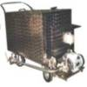
- Передвижная мойка оборудования ЛЦМ-Еп
Мойка укомплектована пультом управления, гибкими шлангами и кабелями для подключения.

- Стационарная циркуляционная мойка технологического оборудования В состав входит 3 емкости, узел нагрева и фильтрации с насосом подачи моющих растворов
- Ванна секционная для мойки тары, оборудования и элементов
трубопроводов

